Τονισμός
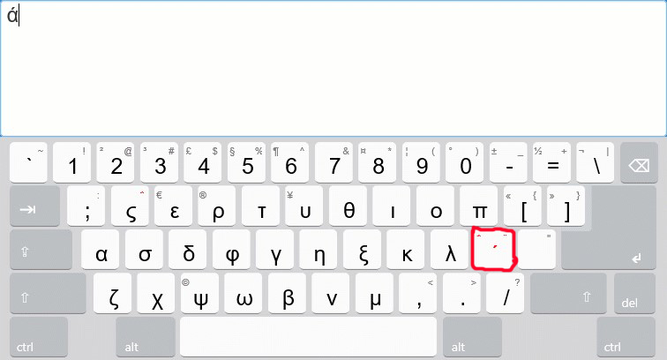

Πληκτρολογώ το γράμμα σε κάθε κουτάκι. Για να βάλω τόνο, πατάω μία φορά το κουμπάκι δίπλα από το «λ» (κυκλωμένο με κόκκινο στην εικόνα από πάνω) και μετά πατάω μία φορά το γράμμα στο οποίο θέλω να βάλω τόνο (α, ε, ο, ι, υ, ω, η)

ά | ά

έ | έ

ό | ό

ί | ί

ύ | ύ

ώ | ώ

ή | ή

